باسمه تعالي

سازمان زمين شناسي و اكتشافات معدني كشور
مديريت منطقه شمال شرق

ترجمه مقاله :
Gold – bearing listweanits (carbonatized ultramafic rocks)
From ophiolite complexes

By: G. Buisson and M. Leblanc

ليستوينيت هاي طلا دار( سنگهاي اولترامافيك كربناتي شده ) از كمپلكس هاي افيوليتي

ترجمه از : رضا منظمي باقرزاده

تابستان 1380

فهرست مطالب
عنوان | صفحه
چكيده | 1
مقدمه | 1
1) ليستوينيت هاي طلا دار | 2
1-1 ) افيوليت ولتري ( ليگوريا – ايتاليا ) | 2
1-1-1) خاستگاه زمين شناختي | 2
2-1-1) كاني سازي طلا | 4
2-1) كمربندهاي مافيك – اولترامافيك سپر عربي ( عربستان سعودي) | 5
1-2-1) خاستگاه زمين شناختي | 5
2-2-1) كاني سازي طلا | 7
3-1) افيوليت بو آذر ( مراكش) | 8
1-3-1) خاستگاه زمين شناختي | 8
2-3-1) توده هاي كانسنگي ( تنه كانها ) | 9
3-3-1) كاني سازي طلا | 11
2) اطلاعات ژئوشيميايي و بحث | 12
3) نتيجه گيري | 15
4) مرجع | 18

چكيده
در اين مقاله سه رخداد ليستوينيتي ( منظور سنگهاي اولترامافيك كربناتي شده است) براي تشريح همراهي كاني سازي طلا با پريدوتيت هاي گوشته از كمپلكس هاي افيوليتي به نامهاي ليگوريا ، مراكش و عربستان سعودي مرور مي شود . بطور معمول عيار طلا در ليستوينيت ها 5 تا 20 مرتبه بيشتر از سنگهاي اولترامافيك همراه كه pbb5 طلا دارند ، مي باشد ، هرچند زون هاي پر مايه در بر دارنده يك تا pbb10 طلا نيز وجود دارد . عيارهاي بالايي از طلا به كاني سازي سولفور يا آرسنور كبالت يا وجود رگه هاي كوارتز تأخيري دربردارنده پيريت يا آرسنو پيريت مرتبط مي شود . كربناتي شدن سنگهاي اولترامافيك براي تشكيل ليستوينيت همانند تشكيل سرپانتينيت ها ، در ظاهر نتيجه دگرساني هيدروترمال در درجه حرارت هاي متوسط ( 150 تا 300 درجه ساتيگراد ) توسط شوراب هاي حاوي سديم و كلر مشتق شده از مواد جبه اي و تقابل با آب دريا است .
طلا از كاني هاي اوپاك سنگهاي اولترامافيك سرپانتيني شده ، شسته شده است . همانطور كه سيستم هيدرو ترمال در حال پيشرفت و تكميل شدن بوده است ، طلاي حمل شده توسط محلول هاي غني از K,Na,Cl,As,S,CO₂ B,در درازاي همبري تكتونيكي ، همراه با كوارتز ، سولفورها و آرسنورها ، هنگامي كه اين محلول وارد محيط آلكالن و احيايي سنگهاي كربناتي شده ، انباشته شده است .
با اين مقدمه ، ليستوينيت ها يك هدف جديد براي اكتشاف طلا را تشكيل ميدهند .

مقدمه
بسياري از مثال هاي كاني سازي طلا از كمربندهاي سبز به لحاظ مكاني ، به كماتئيت ها مرتبط مي شود . اين ارتباط ، توجه را بر روي سنگ هاي اولترامافيك ، به عنوان يك خاستگاه احتمالي طلا ، متمركز كرده است . بيشتر اين رخدادها مشخصاتي همسان را نشان ميدهند : دگرساني كربناتي ، متاسوماتيزم پتاسيم و سديم ، برشي شدن و كاني سازي سولفوري . اين خاستگاه براي طلا در انباشته هاي مرتبط با اين سنگ هاي اولترامافيك ، يك مسأله را باقي ميگذارد كه آيا طلا بومي و تمركز يافته از خود سنگهاي ميزبان اولترامافيك بوده يا بصورت خارجي توسط چرخش محلول هاي هيدروترمال بعدي در راستاي شكستگي ها انباشته شده است ؟ سؤال همسان و ديگر كه در كمپلكس هاي افيوليتي سراسر دنيا مطرح مي باشد اين است كه در چند جا ، رخدادهاي طلا در درازاي مرزهاي كربناتي شده توده هاي اولترامافيك تشخيص داده شده است . هدف اين مقاله كوشش در راستاي فراهم آوردن اطلاعات به منظور تشريح انباشته هاي طلا در سنگ هاي اولترامافيك ( ليستوينيت ها) از افيوليت هاي آلپ ( ليگوريا) و پروتروزوئيك بالايي ( مراكش ، عربستان سعودي) و گفتمان بر پايه پژوهش هاي ژئو شيميايي بعدي است .

1) ليستوينيت هاي طلا دار
"ليستوينيت" اصطلاحي است كه توسط مؤلفين روسي به سنگ هاي كربناتي جورواجور كه در درازاي مرزهايي در توده هاي اولترامافيك تيپ آلپي پديدار شده ، اطلاق شده و چنين پنداشته شده مي شود كه اين سنگ ها نتيجه كربناتي شدن سنگ هاي اولترامافيك احاطه كننده شان باشند .
به طور كلي ، اين سنگ هاي كربناته سبز – خاكستري شامل كربنات هاي منيزيم – آهن – كلسيم و كوارتز به همراه كاني هاي فرعي از جمله سرپانتين ، تالك ، كلريت منيزيم دار ، فوكسيت ( موسكويت كروم دار ) و كاني هاي فلزي است . در ميان گروه آخر ، كاني هاي هماتيت ، منيتيت ، سولفورهاي آهن – نيكل يا آهن – مس و باقيمانده اي كروم اسپينل ديده مي شوند . عدسي هاي ليستوينيتي بطور معمول در درازاي همبري تكتونيكي جايگزين مي شوند و بطور جانبي به درن سنگ هاي اولتراماتيك سرپانتيني شده با يك منطقه مياني تالك – كربنات زون بندي مي شوند . سه رخداد گوناگون از ليستوينيت هاي در بردارنده طلا ، بسته به محل پيدايش و مشخصات كاني هايشان ، انتخاب و مورد بررسي قرار گرفته است .

1-1) افيوليت ولتري – Voltri ( ليگوريا – ايتاليا )
1-1-1) خاستگاه زمين شناسي ( شكل 1 )
" گراپو دي ولتري " ( Gruppo di Voltri ) به عنوان بزرگترين كمپلكس اولترامافيك رخنمون يافته در آلپ باختري است . اين كمپلكس از " اپنينس شمالي " ( Apennines Northern ) توسط زون " سستري – ولتاجيو ( sestri – voltagio ) " با روند شمالي – جنوبي جدا شده است . اين سنگ هاي اولترامافيك متعلق به يك كمپلكس افيوليتي اند و بصورت يك حوضه اقيانوسي در پايان ترياس و آغاز ژوراسيك توسعه پيدا كردند و پس از آن در ائوسن با كوهزايي آلپين بهم ريخته شدند . خاستگاه ساختاري حال حاضر " افيوليت ولتري " مركب از دو واحد اصلي است كه عبارتند از :
1) واحد Beigua
اين واحد شامل سرپانتينيت هاي آنتي گوريتي به شدت برشي شده و چين خورده ، با عدسي هايي از متاگابرو هاي اكلوژيتي شده ( به دليل دگرگوني فشار بالا مرتبط با يك فرورانش آلپي مربوط به ائوسن ) هستند .

2) واحد Tobbio
متشكل از پلاژيوكلاز لرزوليت ( پريدوتيت هاي گوشته بالايي ) با نوار بندي ( foliation ) داراي شيب كم و خط وارگي ( lineation ) كانيايي با روند شمالي – جنوبي كه در جهت جنوب بر روي واحد دگرگونيBeigua و سفره هايي( nappes ) از جنس كالك شيست Piemontese رانده شده است ، آن چنان كه دربرگيرنده گدازه هاي بازيك و گابرو هاي دگرگونه در رخساره شيست سبز مي شود .
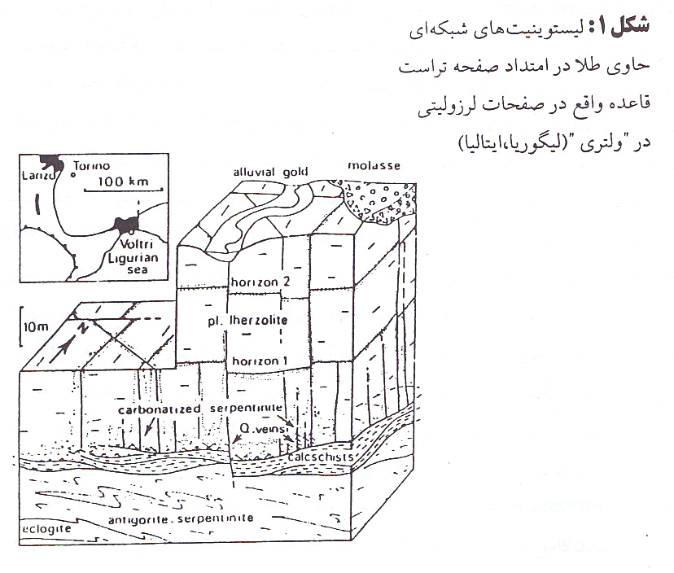
شكل 1 : ليستوينيت هاي شبكه اي حاوي طلا در امتداد صفحه تراست قاعده واقع در صفحات لرزوليتي در " ولتري " ( ليگوريا ، ايتاليا )

2-1-1 ) كاني سازي طلا
قدمت بهره برداري ( استخراج ) طلا در ليگوريا به زمان پيش از رومي ها مي رسد .
پلاسرها ، خاكهاي آبرفتي و رگه هاي كوارتز – كربنات در افيوليت ولتري (ophiolite Voltri ) در طول قرن گذشته كار شده اند . مهمترين انباشته هاي طلا عبارت از رگه هاي نازك كوارتز – كربنات نزديك همبري قاعده تراست اصلي واحد Tobbio است . همبري افقي قاعده از يك برش تكتونيكي لرزوليت هاي سرپانتيني شده با بيش از 50 متر ضخامت ، با تكه هايي از كالك شيست ها و متابازيك ها پديدار شده است . يك شبكه بندي از شكستگي هاي عمودي با روند جنوب جنوب باختري – شمال شمال خاوري و شمال باختري – جنوب خاوري و دو افق برشي به ترتيب در 50 متري و 90 متري بالاي صفحه تراست توسط چرخش هاي هيدروترمالي در بخش قاعده اي اين لرزوليت توده اي واقع در صفحه تراست كنترل شده است .
زون هاي دگرساني هيدروترمال توسط يك رنگ زرد كمرنگ مطابق با سرپانتينيت هاي كربناتي شده مشخص مي شوند . ايجاد شكستگي ها و چرخش محلول هيدروترمال در پايان جايگيري تكتونيكي رخ داده است ولي بواسطه عملكرد گسل هاي امتداد لغز با شيب تند ( tranccurrent faults ) و روند خاوري - باختري و همچنين انباشتگي مولاس هاي اليگو – ميوسن ، به لحاظ زماني تاريخ جديد تري را نشان مي دهند . در طول صفحه قاعده تراست ، زون هاي كاني سازي شده شامل رگه هاي عمودي كوارتز و كوارتز- كربنات با روند جنوب جنوب باختري – شمال شمال خاوري با درازاي يك تا دو كيلومتر و ضخامت 10 تا 20 متر مي شود . سنگ هاي ديواره به رنگ زرد كمرنگ ، نتيجه كربناتي شدن دانه درشت ( منيزيت آهن دار ، پيريت ) سرپانتينيت هاي سبز رنگ احاطه كننده است . موارد اخير ، برشي و چين خورده هستند و اغلب رگه هاي كوارتز كاني سازي شده در امتداد سطوح محوري عمود بر كينك باندهاي (kink bands) نهايي ، پديدار شده اند . اين رگه ها يك بافت نواري نشان مي دهند ، جايي كه جانشيني پي در پي ممكن است از مركز به سوي سنگ هاي ديواره بدينصورت مشاهده شود : 1) كوارتز دانه ريز با كريستال هاي بزرگتر و كريستال هاي دولوميت در حفرات مركزي ، 2 ) نوارهاي كوارتز و دولوميت سفيد رنگ ، 3) كوارتز دانه ريز سبز رنگ ، 4) سرپانتينيت هاي كربناتي شده به رنگ زرد كمرنگ ( منيزيت آهن دار ، سرپانتين ، كروميت ، پيريت ، هماتيت ) ، 5 ) سرپانتينيت سبز رنگ ( سرپانتين ، منيتيت ، كروميت ) . تكه هاي ريز طلاي طبيعي ( native gold )بيشتر در درازاي تماس ( contact ) ميان زون هاي 2 و 3 يافت مي شوند . زون كوارتز سبز رنگ ( زون 3 ) ، فراورده سيليسي شدن كامل ديواره سرپانتيني است . اين زون دربرگيرنده مقادير كمي كروم ، آلومينيوم و پتاسيم مي باشد كه مطابقت با انكلوزيون هاي ريز فوكسيت سبز رنگ مي كند . يك عيار متوسط ppm50 طلا ممكن است در رگه هاي كوارتز يافت شود ، جايي كه سنگ هاي ديواره سرپانتينيت كربناتي شده شامل كمتر از يك ppm طلا است ، بنابراين عيار طلاي اين زون هاي قابل كار بين يك تا ppm 10 در تغيير است . هم عرض ديواره سنگ هاي ديواره كربناتي شده و هم مقدار كربنات رگه ها به طرف بالا كاهش مي يابد .
پيپنو(Pipino ) حضور سولفورهايي از جمله پيريت ، كالكوپيريت ، اسفالريت و گالن را در بخش پاييني رگه هاي كوارتز طلا دار گزارش داده است . سولفورهاي مس كم و بيش اكسيد شده ، در بخش بالايي و دو افق بالاترشان يافت شده است . اين دو افق با ضخامت چند سانتي متر تا چند متر ، از يك برش عدسي شكل از لرزوليت و سرپانتينيت كربناتي شده به رنگ زرد كمرنگ ، با يك شبكه نازكي از رگچه هاي كوارتز – كلسدوئن – دولوميت تشكيل مي شود . سرپانتينيت زرد كمرنگ شامل منيزيت و دولوميت دانه ريز ، باقيمانده اي از بلورهاي سرپانتين ، دانه هاي فراواني از منيتيت ، و كاني هاي فرعي از جمله كروميت ، پيريت ، هماتيت و فيليت سبز ( فوكسيت ؟ ) مي شود . آنها انطباق بر صفحات گسل افقي دارند ، بطوري كه به موازات صفحه تراست قاعده اي قرار دارند و بوسيله شكستگي هاي قائم بريده شده و داراي رگه هاي كوارتز حاوي طلا نيز هستند . مقدار ميانگين طلا در اين افق هاي برشي كربناتي شده بين 5/0 تا ppm5 مي باشد . مقدار طاي لرزوليت هاي فاقد دگرساني (fresh lherzolite ) بطور معمول زير حد تشخيص دستگاه جذب اتمي (ppm 02/0 ) است اما بعضي نمونه ها ممكن است ppm 12/0 طلا نيز داشته باشند .

2-1 ) كمربندهاي مافيك – اولترامافيك سپر عربي ( عربستان سعودي )
1-2-1 ) خاستگاه زمين شناختي ( شكل 2 )
سپر عربستان به ضرورت متشكل از ترادف سنگ هاي رسوبي و ولكانيك هاي دگرگونه ، با نفوذي هاي ديوريتي و گرانوديوريتي با سني كمتر از هزار ميليون سال پيش است . مجموعه ياد شده ، چين خوردگي ضعيفي را بدليل نفوذ توده هاي گرانيتي در مدت زمان كوهزايي افريقا ( 680 تا 635 ميليون سال قبل ) در يك محيط دگرگوني با رخساره شيست سبز تحمل كرده است . داده هاي پتروگرافي ژئوشيمي و ايزوتوپي بيشتر سنگ هاي ولكانيك و پلوتونيك ، از اين پيشنهاد حمايت مي كند كه پوسته سپر عربستان بوسيله افزايش چند جزيره قوسي بين زمان هاي 800 و 720 ميليون سال پيش شكل گرفته باشد . سه كمربند اولترامافيك – مافيك با روند اصلي شمالي – جنوبي ، باريك و ناپيوسته و با درازاي 600 تا 800 كيلومتر ، سپر عربستان را قطع مي كنند . كمپلكس هاي افيوليت تيپيك ، فقط در شمال كمربند غربي تشخيص داده شده است . آنها با تكه هايي از ليتوسفر اقيانوسي شكل گرفته در حوضه هاي درون قوسي بين زمان هاي 780 و 745 ميليون سال قبل تطابق داشته و سپس بر روي سري هايي از جزاير قوسي رانده شده اند ( obducted ) . دو كمربند ديگر اولترامافيك – مافيك باريكترند و بطور كلي از يك دسته افيوليت ناقص پديدار شده اند . در كمربندي مركزي ، جايي كه توده هاي انباشته اي اولترامافيك و مافيك داغ بطور عمودي داخل بازالت هاي بالشي با يك دگرگوني مجاورتي با گراديان بالا نفوذ كرده اند ، به عنوان يك مدل از افيوليت هاي برجا( authochtonous ) كه در درازاي گسل هاي ليتوسفر داخل سنگ هاي ولكانيك جزاير قوسي جا گرفته اند ، پيشنهاد مي شود . بيشتر تماس كمربند هاي اولترامافيك – مافيك در وضعيت كنونيشان ، بصورت تكتونيكي است .
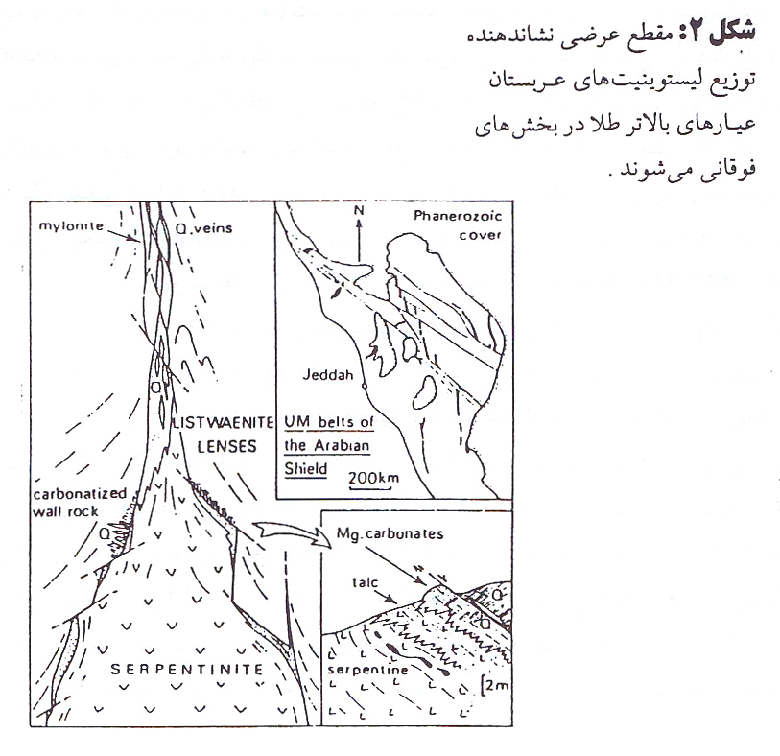
شكل 2 : مقطع عرضي نشان دهنده توزيع ليستوينيت هاي عربستان عيار هاي بالا تر طلا در بخش هاي فوقاني مي شود .

2-2-1 ) كاني سازي طلا
بيش از يك هزار كار قديمي براي طلا در سپر عربستان گزارش شده است . شمار فراواني از اين موارد در امتداد كمربند هاي اولترامافيك – مافيك و بيشتر در درازاي كمربند هاي مركزي (Nabitah ) و خاوري ( Al Amar ) جاي گرفته اند . اين زون هاي طلا دار با عدسي هاي ليستوينيتي به عرض چند متر تا دويست متر منطبق اند . اين رخنمون هاي ليستوينيتي در راستاي مرز توده هاي هارزبورژيتي سرپانتينيزه شده كه نشان دهنده بافت هاي تكتونيكي ( نوار بندي و خط وارگي كاني ها ) و منطبق بر پريدوتيت هاي جبه است ، توزيع مي شوند . سرپانتينيت بطور جانبي بسوي داخل بدين صورت درجه بندي مي شود : ابتدا رخنمون ليستوينيتي در سرتاسر يك زون سرپانتينيت سياه رنگ با لكه هايي از كاني منيزيت ، سپس يك زون تالك – سرپانتين كه توسعه دولوميت ( آهن – منگنزدار ) پيرامون بلورهاي منيزيت و كلريت منيزيم دار پيرامون دانه هاي كروميت را نشان مي دهد . ليستوينيت بطور عمده از دولوميت ( آهن – منگنز دار ) با كاني هاي فرعي از قبيل تالك ، كلريت منيزيم – كروم دار ، فوكسيت ، پيريت و بطور محلي جرسدورفيت
پديدار مي شود . دانه هاي كروميت از نظر شكل ، جهت يابي ( خط وارگي كاني ها ) و طيف تركيبي ( 40 تا 60 درصد ، 10 تا 30 در صد ) همانند و يكسان بوده به همان صورتي كه كروميت هاي فرعي در سرپانتينيت ها ديده مي شوند . باز پسين رگه هاي كوارتز سفيد رنگ با كلسيت ، فوكسيت ، فلدسپات پتاسيم ، پيريت و هماتيت در ساختمان هاي تكتونيكي نردباني شكل(en echelon ) به صورت قائم يا افقي ، در بخش مركزي عدسي هاي ليستوينيتي يا در سنگ ديواره سرپانتينيتي توزيع شده اند . زون هاي مينراليزه طلا دار ( يك تا 10 ppm طلا ) بر ليستوينيت هاي پر مايه از پيريت منطبق مي شوند ، بطوري كه بطور معمول روي سنگ هاي ديواره رگه هاي كوارتز دار جايگزين مي شوند . دانه هاي ريز طلاي طبيعي ( 5 تا 30 ميكرون ) روي حاشيه دانه هاي پيريت اكسيده شده ، ديده شده است . سنگ ديواره ، بويژه آنگاه كه يك سنگ ديوريتي باشد ممكن است بطور محلي چند متر دورتر از ليستوينيت ها ، كربناتيزه ( دولوميت ، پيريت و كوارتز ) شده باشد . وقتي كمربند هاي اولترامافيك – مافيك بلحاظ درجه بندي بسوي داخل يك زون برشي بدون هيچ رخنمون اولترامافيك ، باريكتر مي شوند يك كاني سازي طلا ( يك تا 10 ppm طلا ) ممكن است هنوز در رگه هاي كوارتز سفيد رنگ همراه با كلسيت آهن دار ، فوكسيت ، پيريت يا در رگه هاي ميلونيت ، همراه با كوارتز ، اپيدوت ، كلريت و پيريت يافت شود .

3-1 ) افيوليت بوآذر ( Bou Azzer )
1-3-1 ) خاستگاه زمين شناختي
منطقه بوآذر در بخش مركزي Anti - Atlas در امتداد يك روند باختر شمال باختر – خاور جنوب خاور با طول 60 كيلومتر كمربند سرپانتيني قرار گرفته است . سرپانتينيت ها و سنگ هاي بازيك كه همراهشان بصورت يك كمپلكس افيوليتي با سني بالا ( 9 + 788 ميليون سال پيش ) در مدت زمان انجام فاز اصلي تكتونيكي " پان – افريكن " ( Pan – African ) در 15 + 685 ميليون سال پيش رورانده شده اند . افيوليت بوآذر داراي ضخامت 4 تا 5 كيلومتر است و از پايين به طرف بالا از سنگ هاي زير تشكيل شده است :
- 2000 متر پريدوتيت هاي سرپانتينيزه شده
- 500 متر گابرو هاي لايه اي
- استوك هاي بزرگ كوارتزديوريت
- 500 متر گدازه هاي بازيك همراه با گدازه هاي بالشي و دسته هايي از دايك با گسترش كم
- و 1500 متر از نهشته هاي آذر – آواري
اين كمپلكس افيوليتي به عنوان يك تكه از پوسته اقيانوسي با سن پروتروزوئيك بالايي با تكامل يافتگي در محيط پشت قوسي (back-arc تعبير و تفسير مي شود . سرپانتينيت ها مشتق شده از دونيت ها و هارزبورژيت ها با انبانه هاي ( Pods ) كوچكي از كروميت هستند . اين پرودوتيت هاي سرپانتيني شده هنوز هم يك فابريك تكتونيكي را نشان مي دهند و ميانگين مقدار نيكلppm 2650 و تركيب كرومت هاي آن ها همسان با آن دسته از پريدوتيت هاي گوشته از افيوليت هاي عهد حاضر ( modern ophiolites ) مي باشد . سرپانتيني شدن ليزارديت ، كريزوتيل و منيزيت در چند مرحله زماني انجام گرفته است . پريدوتيت ها پيش از پايان روراندگي افيوليت ، بطور كلي سرپانتيني شده اند . سنگ هاي ديواره توده هاي سرپانتيني كه از گابروها ، كوارتزديوريت ، و گدازه هاي بازيك تشكيل مي شوند با يك پوسته سياه رنگ از كلريت و رودينگيت ( rodingite ) محدود و مشخص مي شوند ، در حاليكه سرپانتينيت در محل همبري شامل تالك ، كلريت و كربنات ها مي شود . بيشتر اين همبري ها تكتونيكي هستند . اين افيوليت به چند سطح با تزريق هاي باريكي از سرپانتينيت در طول صفحه هاي تراست در مدت زمان رخداد اصلي تكتونيكي B1 " پان – آفريكن " همراه با دگرگوني شيست سبز " تيپ بارو " بصورت تكه تكه درآمده است . پس از روراندگي ، بلوك هايي از سنگ هاي افيوليتي ميزبان هوازده و سپس توسط پوسته اي از سيليس – كربنات " تشكيلات آمبد ( Ambed ) " پوشيده شدند . توالي ليتولوژي دراين تشكيلات از عمق به طرف بالا بدين صورت مشاهده شده :
1 ) سرپانتينيت هاي پرمايه از نيكل و به رنگ قرمز
2 ) سرپانتينيت هاي پرمايه از تالك
3 ) سرپانتينيت هاي سيليسي شده همراه با بافت هاي ژاسپروئيدي ( بيربيريت birbirite ) كه نشان دهنده بافت هاي كمي مشبك از سرپانتينيت ها و دانه هاي كروميت باقيمانده ، و بطور جانبي به لايه هاي كربناته ( كلسيت و دولوميت غني از آهن ) و رسهاي منيزيتي مبدل مي شود . " تشكيلات آمبد " بصورت يك قشر هوازده بر روي يك سطح با زهكشي بد و سيليسي شدن برجا و همچنين رسوب گذاري جانبي كربنات ها ، چرتها و رسهاي منيزيم دار در حوضه هاي كوچك گزارش شده است . فاز نهايي تكتونيكيB2 مربوط " پان – آفريكن " ، منجر به بوجود آمدن ساختار هاي شكننده اي شد . گسل هاي معكوس مجدد فعال شده ، به سطوح اصلي تراست و گسل هاي امتداد لغز با شيب به تقريب قائم ( transcurrent faults ) با روند باختر جنوب باختر – خاور شمال خاور مربوط مي شود كه نتيجه آن جابجايي چپ بر در طول 500 تا 2500 متر در توده هاي سرپانتينيتي بوده است .
پي سنگ پركامبرين ، سپس توسط سازنده هاي ولكانيكي Ouarzazate و سريهاي رسوبي Georgian پوشيده شده است . فاز هاي تغيير شكل دهنده مربوط به هرسي نين ، فقط در امتداد حواشي ( مرزهاي ) بلوك هاي سنگ بستر بالا آمده ( uplifted ) بخوبي مشخص شده اند و اين فعاليت در برش هاي قائم با تزريقاتي از سرپانتينيت به داخل اين پوشش ( cover ) ، و چين هاي نا هماهنگ بدون دگرگوني نتيجه داده است .

2-3-2 ) توده هاي كانسنگي ( تنه كانها ) – شكل 3
در بوآذر ، طلا از يك زون كاني سازي آرسنوركبالت در يك باطله كربنات – كوارتز در امتداد حواشي توده هاي سرپانتينيتي برداشت شده است . در طول مدت 52 سال از 1930 تا 1982 ، ناحيه بوآذر در حدود پنجاه هزار تن فلز كبالت و بين 2 تا 5 تن طلا محصول داده است . تنه كانهاي كبالت شناخته شده در طول مرز توده اصلي سرپانتينيت گسترش دارد و بطور محلي در زير يك پوشش ايگنيمبريتي نيمه افقي از تشكيلات Ouarzazate دفن شده اند بطوريكه بالاي توده سرپانتينيتي توسط پوششي از سيليس – كربنات از تشكيلات آمبد محافظت مي شود . تنه كانهاي كبالت ، اشكال مختلف وابسته به موقعيتشان را در راستاي همبري هاي تكتونيكي نيمه قائم ( رگه هاي معدني ، رگه ها ، استوكهاي كوچك ) يا در راستاي پوشش ايگنيمبريتي نيمه قائم از توده سرپانتينيتي ( عدسي هاي پهن ، پوسته هاي كمپلكس ) نشان مي دهند . بيشتر تنه كانها در راستاي ساختارهاي تكتونيكي هرسي نين و پان – آفريكن ( گسل هاي امتداد لغز با شيب تند ، گسل هاي امتداد لغز و پلكاني ، قطعات بزرگي از سنگ هاي تراست شده ) قرار گرفته اند و چند مرحله از برشي شدن و تبلور را نشان مي دهند . بطور محلي ، سرپانتينيت و مواد معدني در امتداد گسل ها به داخل سنگ ديواره يا پوشش ايگنيمبريتي تزريق شده اند . رگه هاي منتج شده ، فقط 20 تا 50 متر به طرف خارج از حاشيه توده سرپانتينيتي ، مينراليزه اند . مهمترين تنه كان ، يك عدسي قائم ( 350 * 550 متر ) به ضخامت 5 تا 20 متر است كه بيش از 5/1 ميليون تن كانسنگ خام با 2/1 درصد كبالت محصول داده است . كوارتز ، و كلسيت خاكستري ، رنگين شده توسط ميكروانكلوزيونهاي هماتيت و منيتيت ، از جمله كاني هاي مهم باطله هستند كه با دولوميت منگنز – آهن دار برنگ صورتي همراه شده اند . دانه هاي كروميت با قشري از منيتيت بطور تصادفي توزيع شده اند و با كروميت هاي موجود در سنگ ميزبان سرپانتينيتي ، هم از نظر شكل و هم بلحاظ ژئوشيمي مشابه هستند . سرانجام ، تالك ، كلريت هاي منيزيم دار و كاني هاي سرپانتينيت بطرف سنگ ديواره سرپانتينيتي افزايش مي يابند . تنه كان ها بطور جانبي و از بخش مياني از يك زون تالك يا يك تالك – كربنات سرپانتينيت درجه بندي مي شوند . سنگ ميزبان كوارتز ديوريتي يك دگرساني هيدروترمال زونه شده اي ( فلدسپات پتاسيم ، آلبيت – سولفيد ها ، سيريسيت ) را نشان مي دهند و اين ايگنيمبريت به كلريت و پيريت تبديل شده است .
متوسط كانسنگ خام شامل 2/1 درصد كبالت است . كاني هاي اصلي تشكيل دهنده كانسنگ عبارت از آرسنورهاي كبالت – آهن – نيكل با سولفو – آرسنورها و سولفورهاي فرعي است . كاني هاي كانسنگ ها به صورت پراكنده تا توده اي بوده و سه فاز برشي و كريستاليزاسيون مجدد را تحمل كرده اند . برخي از آرسنورهاي كبالت دار بصورت تصادفي در زون داخلي تر تنه كانها توزيع شده اند . آرسنورهاي آهن در مناطق خارجي تر و آرسنورهاي نوع نيكل دار نزديك به سنگ ديواره سرپانتينيتي و يا بصورت تمركز يافته با موليبدنيت و سولفيدهاي مس ، در امتداد زون هاي برشي جاي گرفته اند .

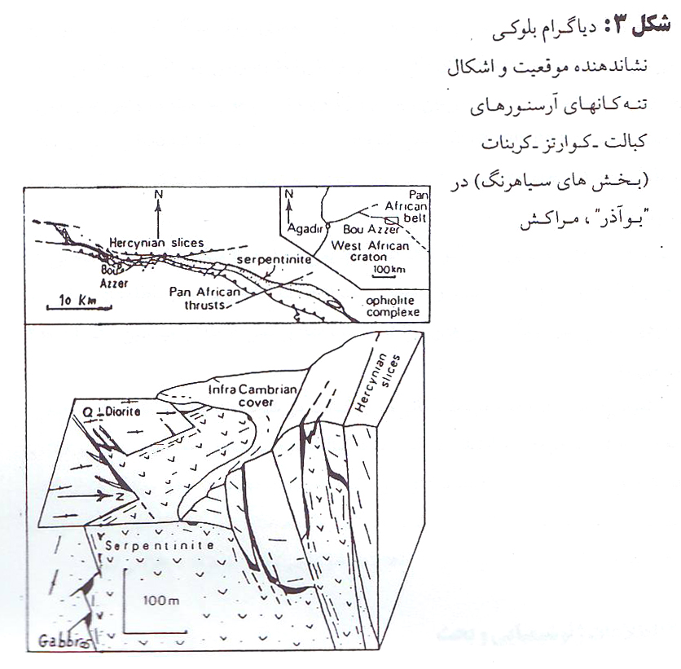
شكل 3 : دياگرام بلوكي نشاندهنده موقعيت و اشكال تنه كانهاي آرسنورهاي كبالت – كوارتز – كربنات ( بخش هاي سياهرنگ ) در " بوآذر " ، مراكش

3-3-1 ) كاني سازي طلا
در حال حاضر ،طلا در تنه كانهاي كبالت در سه تيپ مختلف تشكيل شده است :
1)در كاني اسكوتروديت- Skutterudite - با فرمول شيمياييAS₃) Co,Ni) ))كه آرسنور اصلي كبالت است ميانگين طلا از 20 تا ppm 100 است ، جايي كه آرسنورهاي كم مايه از كبالت فقط يك تا ppm2 طلا دارند .طلاي طبيعي (10تا50 ميكرون) ممكن است در غني ترين اسكوتروديت هايافت شود امّابطور معمول طلا قابل مشاهده نيست . مقادير طلا دركنسانتره كبالت ودركانسنگ دربردارنده آرسنورهاي پرمايه از كبالت توده اي(8 تا 15درصد كبالت) ،دو گروه كانسنگي را تشكيل ميدهد: مورد اول كانسنگ پرمايه از طلا ‌( 8 تا ppm 15ميانگين مقدار طلا) و مورد دوم كانسنگ كم مايه از طلا ( 2 تا ppm4 ميانگين طلا ) . مورد نخست با تنه كانها نيمه قائم با سنگ ديواره كوارتز ديوريتي مستقر در راستا يا نزديك تكه هاي بزرگ سنگ رانده شده مربوط به هرسي نين ، و مورد بعدي با تنه كانهاي واقع در زير پوشش ايگنيمبريتي نيمه افقي هماهنگي دارد .
2 ) در زون هاي شكستگي آخر هرسي نين ، يك پاراژنز ويژه شامل موليبدنيت ، سولفورهاي مس ، نيكوليت ، برانريتBrannerite)) ، طلا و نقره طبيعي ديده مي شود كه تنه كانها را قطع مي كند . عيار طلا بين 10 و ppm 20 است ، اما اين كاني سازي به زون هاي شكستگي باريك محدود مي شود .
3 ) سرانجام ، انكلوزيونهاي بسيار كوچك طلاي طبيعي ( 10 تا 30 ميكرون ) بطور محلي در دانه هاي كوارتز باطله ديده مي شود و همچنين بعد از فرآيند كانه آرايي ، در باطله هاي نهايي كه البته نزديك محل تهي شدگي كاني هاي كبالت است ، مقادير كمي از طلا با ميانگين يك تا ppm 2 يافت مي شود .
تمركز اصلي طلا ، همه مرتبط با كاني سازي كبالت مي شود كه از يك تكامل چند مرحله اي نتيجه مي شود . اين مراحل عبارتند از : الف ) تمركز كبالت در منيتيت ها و نخستين كربناتي شدن در زمان تشكيل سرپانتينيت ، ب ) تمركزهاي كوچك و نخستين كبالت در قشر هوازده تشكيلات آمبد ، ج ) كاني سازي كبالت – آرسنيد مرتبط با ساختارهاي مرحله آخر پان – آفريكن ، د ) حركات مجدد هيدروترمالي و تكتونيكي در زمان انجام دو فاز تغيير شكل مربوط به هرسي نين .

2) اطلاعات ژئوشيميايي و بحث
طلا بطور تصادفي داخل عدسي هاي ليستوينيتي نوزيع مي شود اما در سه منطقه مورد بررسي ، جدا از زون هاي پرمايه از طلا ( يك تا ppm 10 طلا ) ، بيشتر نمونه ها مقادير مشابهي از طلا بين 02/0 و 1/0 را نشان مي دهد . اين مقدار طلا در ليستوينيت ها ، 5 تا 20 مرتبه بيشتر از عيار طلا در سنگ هاي اولترامافيك ( 2 تاppb10 ) است . تجزيه سرپانتينيت هاي " بوآذر ( مراكش ) " به روش فعال سازي نوتروني ، مقدار ميانگينppb 5 طلا را نشان مي دهد كه گستره آن همسان با سنگ هاي اولترامافيك آركئن است . فراواني طلا در سنگ هاي بوآذر ، در بخش سرپانتينيتي پرمايه از سولفور ( ppb 15 ) ، در دانه هاي فرعي منيتيت (ppb 20 ) و در رگه هاي كروميتي ( ppb 60 ) است . چنين مي نمايد كه طلا در سرپانتينيت ها بطور عمده در كاني هاي فرعي اوپاك جاي داشته باشد . نسبت حد طلا براي فازهاي اوپاك حدود 50 درصد طلا در سرپانتينيت ها به شمار آمده است .

جدول : فراواني طلا ( بر حسب ppb ) در سرپانتينيت ها و سنگ هاي وابسته از افيوليت بوآذر ، مراكش
( آزمايشگاه سنجش فعال سازي نوتروني ، اشعه ايكس )
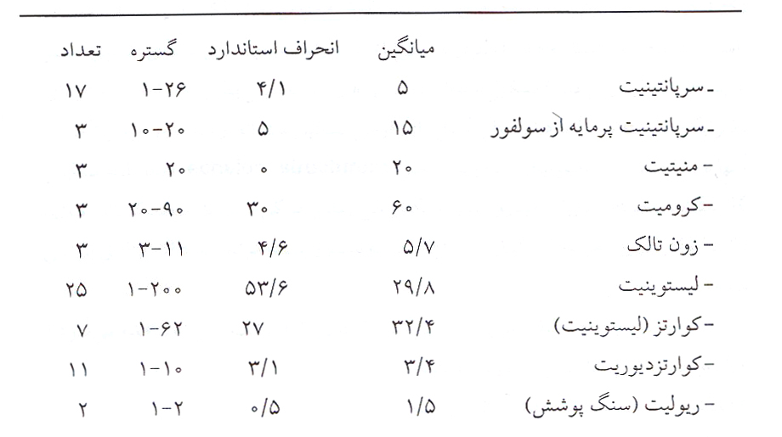

به گمان ، ليستوينيت ها سنگ هاي نامعمول پرمايه از طلا باشند . بالاترين عيار طلا ( يك تا ppm 10 ) – به عنوان درجه اقتصادي – به مناطق پرمايه از پيريت و بصورت استثنا به كاني سازي آرسنوركبالت مانند منطقه بوآذر ، و همچنين به رگه هاي كوارتز تأخيري همراه با پيريت و آرسنوپيريت فرعي مربوط مي شود . آناليز كانيايي ليستوينيت ها نشان مي دهد كه بيشتر طلا با پيريت ( 10 تا ppm 50 طلا ) يا آرسنورهاي كبالت دار ( 10 تا ppm 100 طلا ) همراه است . اين پيريت ها شامل مقادير كمي از آرسنيك و مقاديري اندك از بور است . دانه هاي كوچك طلاي طبيعي ( 5 تا 50 ميكرون ) بطور خيلي استثنايي در اين كاني ها يا اطراف دانه هاي پيريت ليمونيتي شده ديده مي شود . بنابراين ، در زون هوازدگي ، اكسيداسيون پيريت ممكن است در پرمايه شدگي طلا نتيجه بخش بوده باشد . بر اساس آناليز عناصر كمياب كل سنگ ، بيشتر يك همبستگي مثبت قوي ميان طلا - آرسنيك يا حتي طلا – آرسنيك – پتاسيم ديده مي شود . عناصر كمياب مانند باريم ، آنتيموان ، بور ، بيسموت ، نقره ، مس ممكن است با مقاديري بالا از طلا همراه باشند و پيشنهاد مي شود كه اين عناصر مي توانند بعنوان ردياب هاي زون هاي كانسنگي استفاده شوند . بنابراين ، تمركز طلا در ليستوينيت ها به سولفورهاي پرمايه از طلا ، سولفوآرسنورها يا آرسنورها مربوط مي شود به طوري كه انتقال طلا توسط سولفر يا كمپلكس هاي آرسنيك در سيستم هاي هيدروترمال استنباط مي شود . رخداد ديگر فرآيند هاي هيدروترمال ممكن است در مشخصه هاي ژئوشيميايي و كاني شناختي ساختاري ليستوينيت ها يافت شود . عدسي هاي ليستوينيتي در مراحل پاياني جايگزيني تكتونيكي و سرپانتينيتي شدن توده هاي پريدوتيتي گوشته متعلق به كمپلكس هاي افيوليت ، يا در راستاي صفحات تراست قاعده ( ولتري ، ليگوريا ) يا در راستاي پهنه هاي شياري عميق ( سپر عربستان ، بوآذر در مراكش ) تشكيل شده اند . عدسي هاي ليستوينيتي بطور معمول با ساختارهاي تكتونيكي وابسته اند . آنها در راستاي گسل هاي فرعي تشكيل شده اند و رگه هاي كوارتز تأخيري آنها ، ساختمان هاي تكتونيكي نردباني شكل ( en echelon structures ) را به نمايش گذاشته اند . تحركات دوباره هيدروترمالي و تكتونيكي بعدي ممكن است باعث تمركز كاني سازي مانند " بوآذر " شود . هر نفوذ ماگمايي ممكن است به ليستوينيت ها مرتبط شود ( در مناطق بررسي شده ) .
در ليستوينيت ها ، طبقه بندي پي در پي تشكيل كاني ها به ترتيب چنين مشاهده مي شود :
1 ) ليزارديت ، كريزوتيل ، كروم اسپينل ، منيتيت
2 ) تالك ، منيزيت ، كلريت منيزيم دار ، پيريت
3 ) دولوميت ( آهن – منگنزدار ) ، كوارتز ، هماتيت ، منيتيت ، فوكسيت
4 ) كوارتز ، كلسيت ، فوكسيت ، پيريت
عدسي عاي ليستوينيت بطور جانبي به داخل پريدوتيت هاي سرپانتيني شده محصور كننده يك زون تالك مياني درجه بندي مي شوند . جايي كه منيتيت فرعي سرپانتينيت ، تخريب و دگرسان شد . اين همبري انتقالي و رخداد كاني هاي باقيمانده مانند سرپانتين و كروم اسپينل ، دلالت بر اشتقاق ليستوينيت ها از سنگ هاي ميزبان اولترامافيك سرپانتينيتي شده دارد . كروم اسپينل ممكن است يا با مورفولوژي و تركيب مشابه با همتاهاي خود در سرپانتينيت ها نگه داشته شده ، يا تغيير شكل يافته و سپس توسط موسكويت كروم دار ( فوكسيت ) بصورت حاشيه اي ، جانشين شده باشد .
آناليز شيميايي از سرپانتينيت به ليستوينيت يك افزايشCO₂ و كلسيم ، و يك كاهيدگي سيليسيم و منيزيم را مشخص مي كند و اين موارد به عنوان تغييرات تيپيك شيميايي براي كربناتي شدن سنگ هاي اولترامافيك به شمار مي آيند . همچنين يك پرمايه شدگي پتاسيم در ليستوينيت هاي پرمايه از فوكسيت آشكار شده است . با توجه به اطلاعات مربوط به عناصر كمياب ، ليستوينيت ها بطور كامل از ديگر سنگ هاي كربناته به دليل بالا بودن مقدار كروم (500 تا ppm 3000 ) ، نيكل ( 500 تا ppm 1500 ) و كبالت ( 50 تا 100 ) تفاوت دارد ، بطوري كه فقط اندكي كمتر از مقدار اين عناصر در سنگ هاي اولترامافيك محصور كننده دارا مي باشند . مقادير كمتر ، در رگه هاي كوارتز – كلسيت تأخيري يافت مي شوند . يك تهي شدگي ( depletion ) هاله كبالت در سرپانتينيت هاي پيرامون ليستوينيت هاي بوآذر آشكار است .
ليستوينيتي شدن ( Listweanitization ) منطبق بر يك متاسوماتيزم Ca- CO₂در سنگ هاي اولترامافيك بوسيله محلول هاي هيدروترمال است ، همچنين بطور محلي سنگ هاي ديواره ممكن است كربناتي شوند . عناصر كمياب متحرك مشابه ( بور ، آرسنيك ، سولفور كلر، سديم ، ليتيوم ) در هر دو سنگ ليستوينيتي و سرپانتينيتي يافت شده و چنين پيشنهاد مي شود كه ليستوينيتي شدن و سرپانتينيتي شدن نتيجه عملكرد محلول هاي هيدروترمال مشابه است . مجموعه كاني ها و سيالات درگير ، مطابق با درجه حرارت هاي متوسط ( 150 تا 300 درجه سانتيگراد ) هستند و در رگه هاي كوارتز تأخيري ، انكلوزيونهاي آبدار پرمايه از كلروسديم مشاهده مي شوند . تحقيقات ايزوتوپي اوليه بر روي كاني كربنات مراكش ( بررسي شده در آزمايشگاه ژئوشيمي دانشگاه Vll پاريس ) ، يك تمركز مشخص از تغييرات كربن 13$\left(δ^{\text{13}}C\right)$ بين 3- تا 5- در هزار را نشان مي دهد بطوريكه منطبق بر مواد مشتق شده از گوشته است ، اما نسبت هاي ${\text{Sr}}/{}\text{Sr}$ جهت تصحيحات سن سنجي از 709/0 تا 711/0 و گستره بزرگ$O$ از 10+ تا 25+ در هزار مطابق با تكامل هيدروترمالي پيچيده و برخورد با مواد پوسته اي يا آب دريا است . محلول هاي مشتق شده از آب دريا ، متضمن هر دو فرآيند سرپانتينيتي و كربناتي شدن مي باشد .

3 ) نتيجه گيري
1 ) ليستوينيت ها ، كه سنگ هاي اولترامافيك كربناتي شده مربوط به كمپلكس هاي افيوليتي هستند يك هدف ( نشانه ) جديد براي اكتشاف طلا را تشكيل مي دهند . كاني سازي طلا و مينرالوژي آلتراسيون آنها بطور كامل شبيه به سنگ هاي اولترامافيك كربناتي شده آركئن است . بطور معمول ، عدسي هاي ليستوينيتي در راستاي همبري هاي تكتونيكي اصلي در گام هاي واپسين جايگيري سنگ هاي اولترامافيك تشكيل شدند . به لحاظ اقتصادي ، زون هاي پرمايه از پيريت يا پرمايه از آرسنور و رگه هاي كوارتز تأخيري مناسب ترين مناطق هستند .
2 ) فرض بر اينست كه سنگ هاي اولترامافيك كه پريدوتيتت هاي گوشته بالايي هستند خاستگاه اصلي طلاي ( ppb 5 طلا ) يافت شده در ليستوينيت ها باشند . طلا با كاني هاي اوپاك فرعي ( سولفورها، كروميت، منيتيت ) در سنگهاي اولترامافيك سرپانتيني شده همراه مي شود .
3 ) به عنوان يك مدل پيشنهادي ، سيستم هاي هيدروترمال در مقياس بزرگ ، در مدت زمان گام هاي واپسين جايگيري تكتونيكي و سرپانتينيتي شدن توده هاي اولترامافيك رخ داده است ( شكل 4 ) . طلا از كاني هاي اوپاك شسته شده و شايد بصورت كمپلكس هاي تيو – آرسنيك توسط محلول هاي غني از S – As – Cl – Na – K - B- CO₂حمل شده است بطوريكه فرض بر اين است كه اين محلول ها از آب دريا مشتق شده و مربوط به گام هاي واپسين سرپانتيني شدن مي شود . همبري هاي تكتونيكي به عنوان كانالهاي عبوري براي اين شورابها با تمركز بر فرايندهاي كربناتي شدن ( ليستوينيت زايي ) عمل كرده اند . به موازات اينكه سيستم هيدروترمال در حال تكميل شدن بوده است محلول هاي اسيدي طلا دار ، پيريت – سيليكا و ارسنيد هاي طلا را به هنگام ورود به داخل محيط احيايي و آلكالن سنگ هاي كربناتي شده ، رسوبگذاري كرده اند .
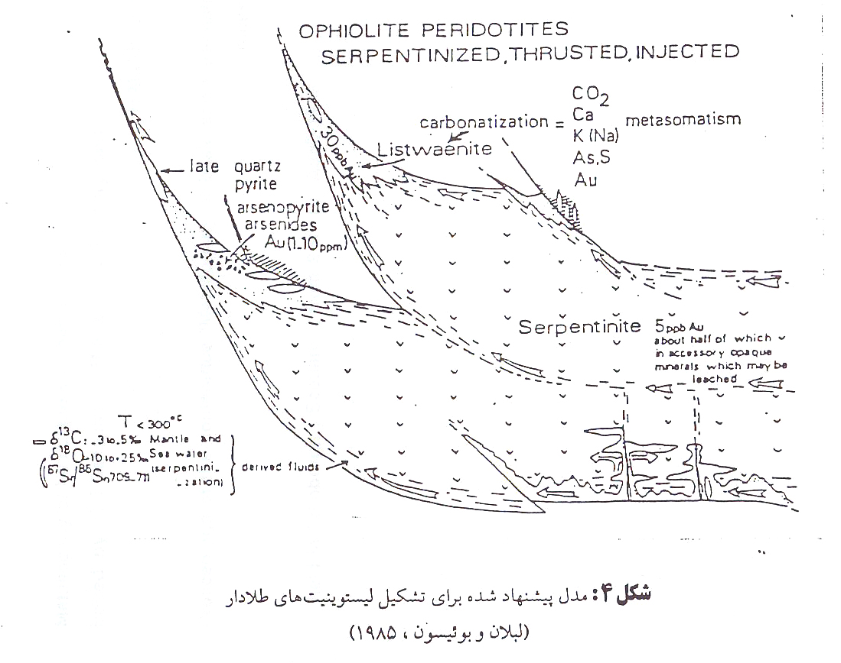

4 ) مرجع
- Metallogeny of basic and ultra basic rocks.
- Edited by M.J.Gallagher, R.A.Lxer, C.R.Neary and H.M.Prichard proccedings of the conference " Metallogeny of basic and ultra basic rocks" held in Edinburgh, Scotland, from 9 to 12 April, 1985.

